Musterklausur Webtechnologien, SoSe 2018

Vorgaben
- Man kann entweder PHP oder JSP Aufgaben bekommen.
- Grundsätzlich gibt es ein Formular, welches eine weitere Seite aufruft.
  - fieldset, legend
  - Required
  - Pattern
  - Label
- In der zweiten Seite müssen die Parameter abgeprüft werden:
  - Isset oder request.getParameter
  - Danach eine optionale Umwandlung in eine Zahl
  - Dann werden die Aktionen programmiert
    - Mathematischer Ausdruck
    - Liste
    - Tabelle
    - Etc.
- Datenbank-Aufgaben kommen nicht ran.
- Flexlayout kommt nicht vor. Kann man aber einbauen.

Aufgabe 1
- Erstellen eines neuen JSP-Datei
- Die Datei soll automatisch das aktuelle Datum anzeigen
Quellcode:
- DateFormat df = new SimpleDateFormat("dd.MM.yyyy");
- Calendar c = df.getCalendar(); // Dieser Kalender hat noch kein Datum !
- c.setTimeInMillis(System.currentTimeMillis());
  - c.get(Calendar.DAY_OF_MONTH)
  - c.get(Calendar.MONTH) + 0) + "." + c.get(Calendar.YEAR);
Lösung:
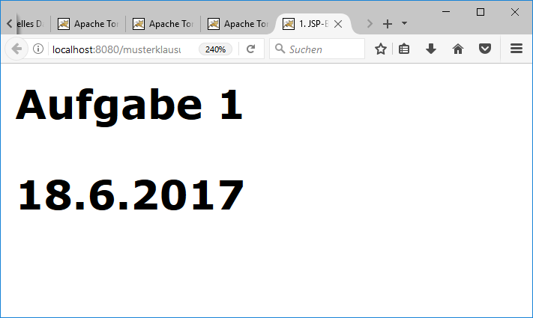

Aufgabe 2
- Erstellen eines neuen JSP-Datei
- Mit drei RadioButtons soll die Ausgabe des aktuellen Datums/Uhrzeit in einer zweiten JSP-Seite gesteuert werden.
  - Nur Datum
  - Nur Uhrzeit
  - Datum und Uhrzeit

Quellcode:
- DateFormat df = new SimpleDateFormat("dd.MM.yyyy");
- Calendar c = df.getCalendar();
- c.setTimeInMillis(System.currentTimeMillis());
  - Calendar.DAY_OF_MONTH
  - Calendar.MONTH
  - Calendar.YEAR
  - Calendar.HOUR
  - Calendar.MINUTE
  - Calendar.SECOND
Lösung:
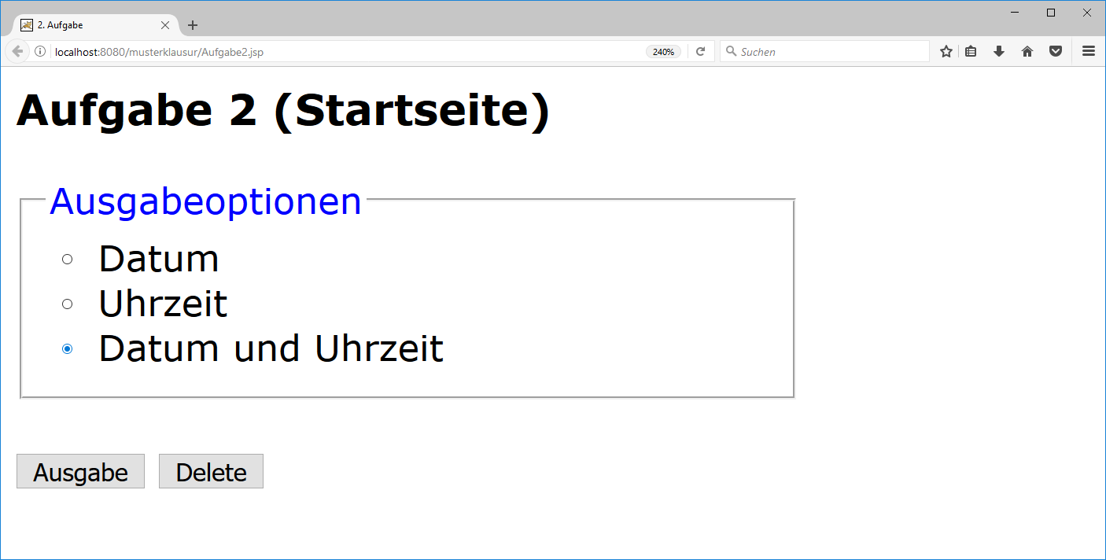

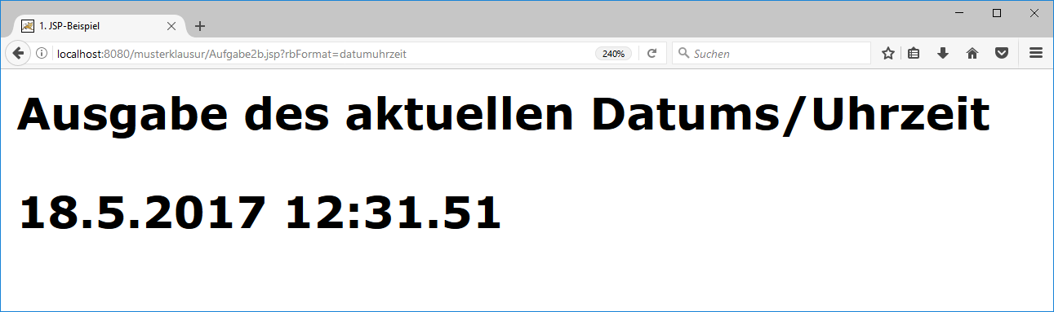

Aufgabe 3
- Erstellen eines neuen JSP-Datei
- Mit einer ComboBox (selectliste) soll die Ausgabe des aktuellen Datums/Uhrzeit in einer zweiten JSP-Seite gesteuert werden.
  - Nur Datum
  - Nur Uhrzeit
  - Datum und Uhrzeit
- Hinweis
  - Setzen Sie in jede Option einen value.

Lösung:
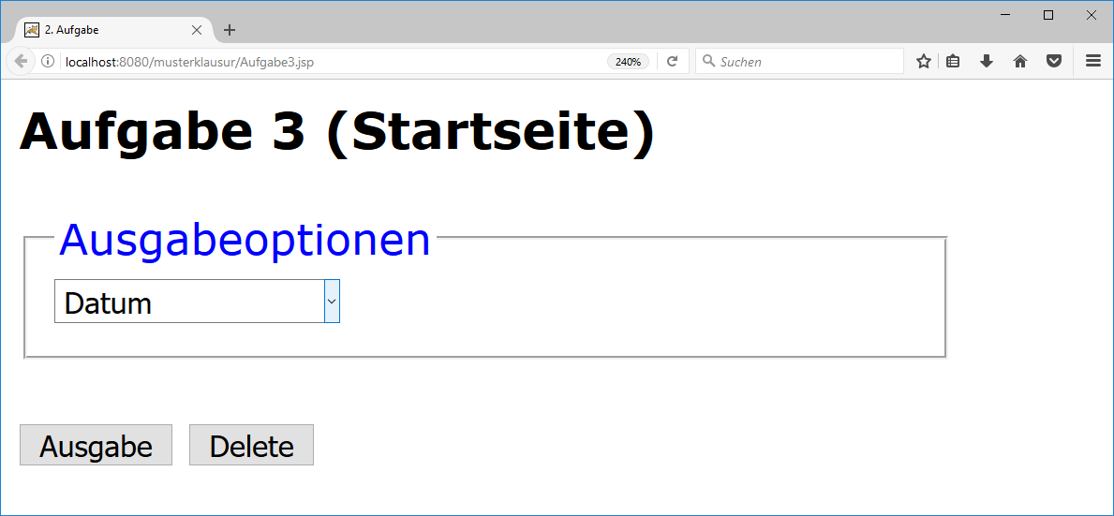
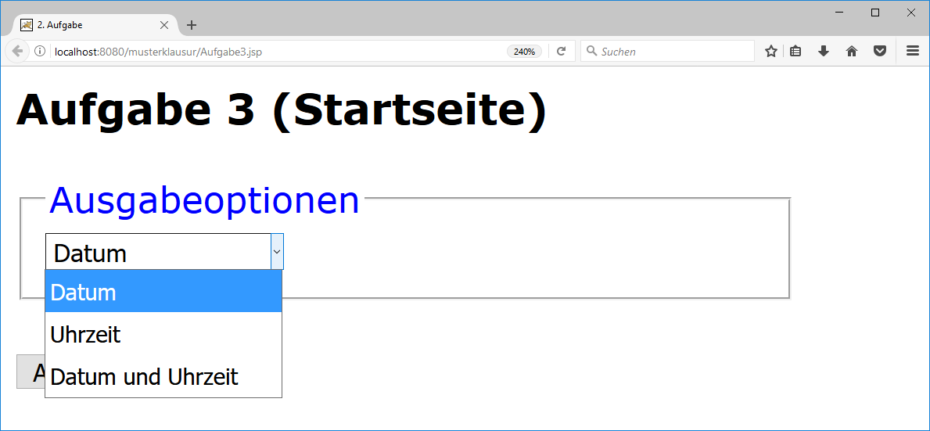

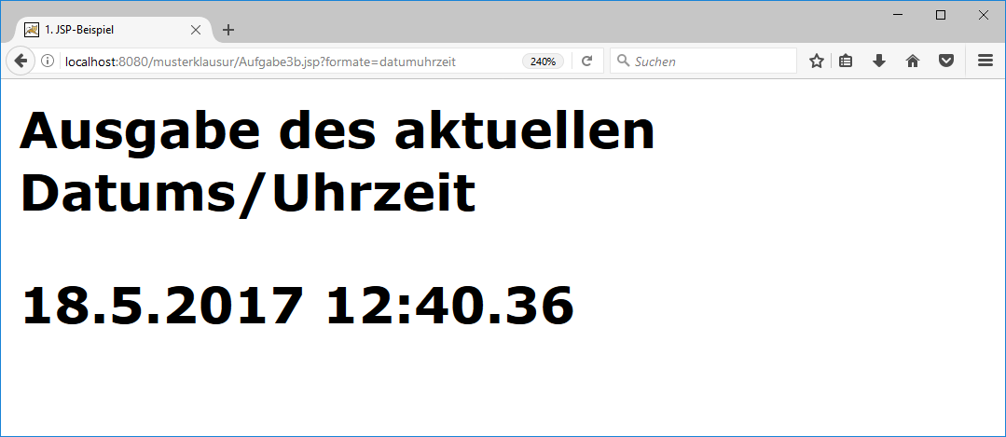
Aufgabe 4

- Übertragen eines Inhalts auf einer neuen Seite
  - Eingabewerte (jeweils mit Pattern und required)
    - Telefonnr
    - Nachname
    - Vorname
    - Postleitzahl
    - Ort
    - Land als ComboBox
  - CSS-Datei
    - fieldset
    - legend
    - input:required {
    - input:invalid{
- Plausibilität
  - Telefonnummer
    - Länderprefix (049/, 49/) optional
    - Keine führende Null
    - Mindestens fünf Stellen
    - Gültig
      - 049/1234567
      - 001/1234567
      - 012/1234567
      - 49/1234567
      - 1234567
    - Nichtgültig
      - 049-1234567
      - 1234
  - Nachname, Vorname
    - Erster Buchstabe großgeschrieben
    - Danach maximal 29 Buchstaben
    - Gültig
      - Anton
      - Barß
      - Schönau
  - Postleitzahl
    - Gültig
      - 39114
      - 01234
  - Ort
    - À la Nachname
  - Land

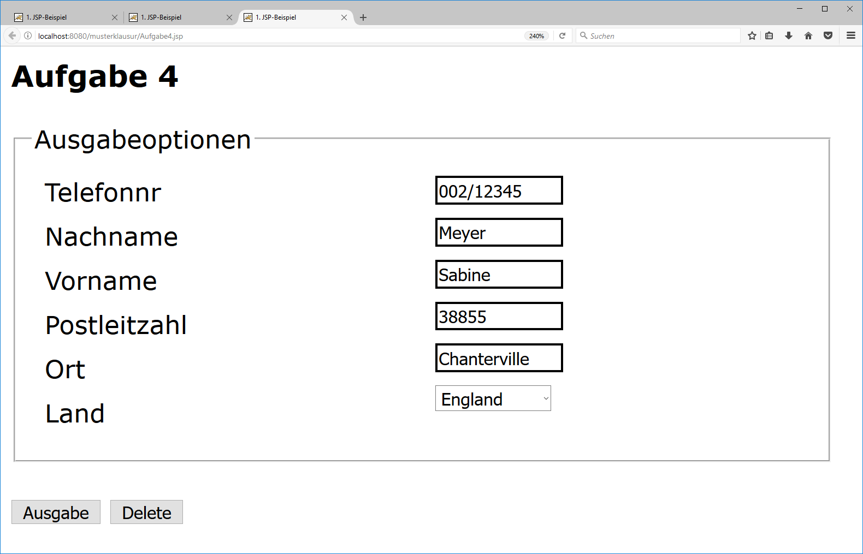

Parameter:
http://localhost:8080/musterklausur/Aufgabe4b.jsp?telefon=002%2F12345&nachname=Meyer&vorname=Sabine&plz=38855&ort=Chanterville&land=england

Zweite Seite:
Ausgabe in einer Tabelle

Aufgabe 5
Erstellen einer php oder JSP-Seite mit einem Eingabefeld (pattern Matrikelnummer, required) und einer Auswahl des Lieblingsfach mittels Radiobuttons.

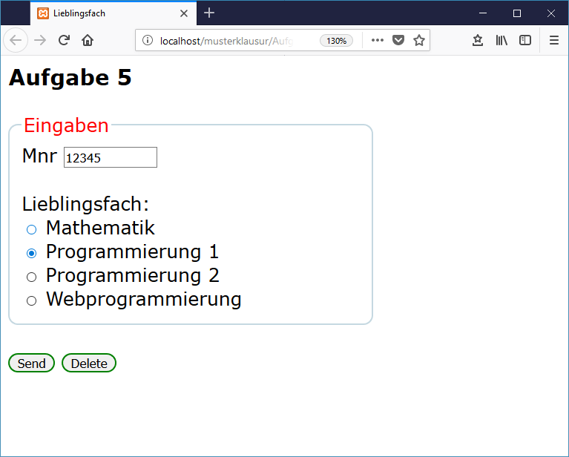

Man sollte die values der RadioButtons sinnvoll setzen

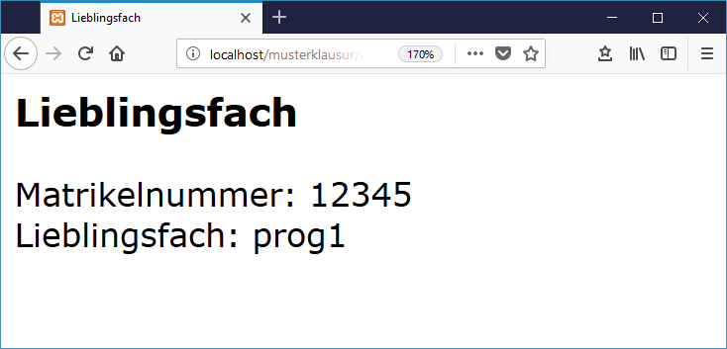

Aufgabe 6
Erstellen einer php oder JSP-Seite mit einem Eingabefeld (pattern Matrikelnummer, required) und einer Auswahl der Lieblingsfächer mittels options-List. Es können mehrere Fächer ausgewählt werden.

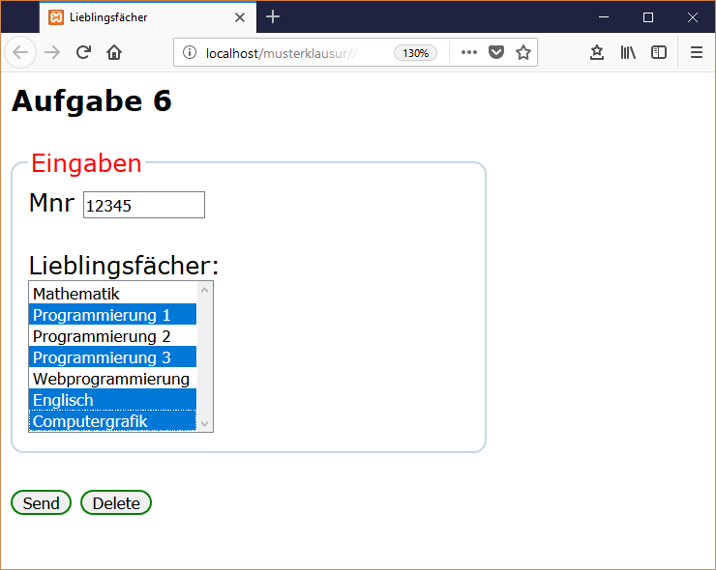

Man sollte die values der RadioButtons sinnvoll setzen

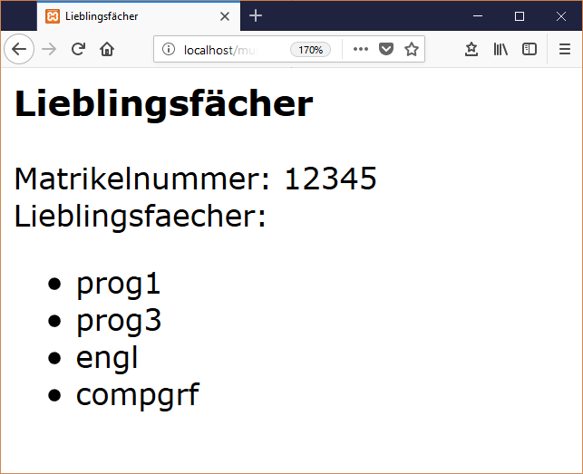

Weitere Hinweise:
- In JSP kann man mit „request.getParameterValues“ recht einfach diese Aufgabe lösen.
- In PHP braucht man etwas mehr Aufwand:
  - Der Name der option-List muss mit eckigen Klammern enden:
    - name="prfs[]"
- Abfrage in PHP:
  - $prfs = leeres Array anlegen
  - Abfragen des Parameters
  - $anz = count($_GET['???']); // Anzahl der Prüfungen
  - for ($i=0; $i<$anz; $i++) {
    - $_GET['prfs'][$i]; // zum Array hinzufügen
  - }

